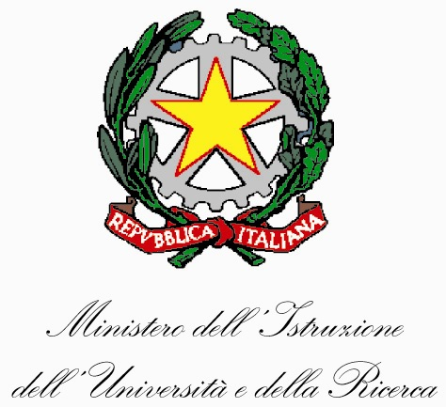 “ Tra Memoria e Progetto “ 

ISTITUTO di istruzione SUPERIORE Statale “Nicolò Palmeri”
Liceo Scientifico – Istituto Tecnico Commerciale
Termini Imerese – Ciminna (PA)

e-mail: – pais19003@pec.istruzione.it – pais019003@istruzione.it

www.liceopalmeri.gov.it

Tel. 091-8144145

Termini Imerese, 21/05/2019
Circ. 311
del 24/05/2019
AL PERSONALE DOCENTE ED ATA
A TEMPO INDETERMINATO

LORO SEDI

OGGETTO: Richiesta assegno nucleo familiare.

Si invita il personale docente ed ATA con contratto a tempo indeterminato a presentare entro venerdì 31 maggio c.a la richiesta degli assegni familiari per il periodo dal 01/07/2019 al 30/06/2020.
Si ricorda di allegare alla domanda, copia della carta d’identità del coniuge .
Il Modello è allegato alla circolare.
Cordiali saluti.

IL DIRIGENTE SCOLASTICO
Prof. Giovanni Lo Cascio
Firma autografa sostituita a
mezzo stampa ai sensi dell’art.3,
comma 2 del decreto legislativo n° 39/93.

Referente del Procedimento: Ass. Amm.vo Rosaria Bellavia

